16 декабря 2024, 11:27

# Экзотические сельхозкультуры, проекты союзного масштаба, научные прорывы. Подводим итоги аграрного года

В канун новогодних праздников принято подытоживать сделанное в уходящем году. Все ли планы выполнены? Подвести черту важно потому, что из результатов предыдущего года логично вытекают задачи на будущий, над выполнением которых будут трудиться сотни тысяч белорусов в самых разных сферах: от промышленности, строительства, торговли и связи до медицины, образования и науки. Расставляют акценты и аграрии. Корреспондент БЕЛТА побеседовала с министром сельского хозяйства и продовольствия Анатолием Линевичем о новых производствах мясных и сырных деликатесов, выведении белорусского типа лошади, высокотехнологичном комплектовании молочно-товарных ферм и многом другом.

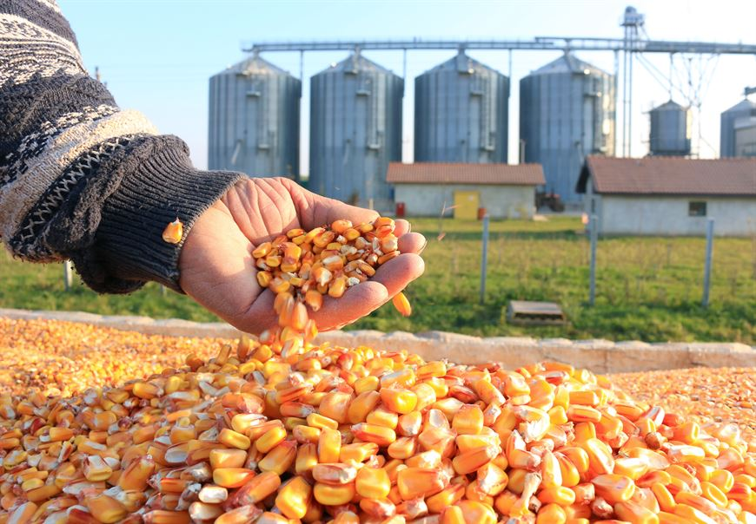

Одна из топ-задач снабдить белорусов свежими овощами

Аграрии завершили последние технологические работы в полях и подвели итоги года. В закромах более 10,3 млн т зерна с учетом кукурузы и рапса, порядка 5,2 млн т сахарной свеклы. Страна полностью обеспечена "борщевым набором": картофелем, свеклой, луком и морковью. Анатолий Константинович, как бы вы оценили уборочную страду-2024?

Отвечу так: выполнено и перевыполнено многое из запланированного. Меня часто спрашивают, хватит ли белорусам продовольствия? И я всегда говорю так: лучший ответ на этот вопрос можно найти на прилавках магазинов, где в избытке представлено разнообразие продуктов. Не сомневайтесь, обеспечение белорусов отечественной плодоовощной продукцией находится на постоянном контроле.

В целом объемы производства картофеля, овощей, плодов и ягод в белорусских хозяйствах превышают потребности внутренней торговли. Завершена закладка стабилизационных фондов. На хранение заложено 121,8 тыс. т свежей продукции: картофеля 46,9 тыс. т, капусты 20 тыс. т, моркови 12,2 тыс. т, свеклы 6,4 тыс. т, репчатого лука 12,4 тыс. т, яблок 23,9 тыс. т. Для сохранности урожая в сельхозорганизациях оборудованы хранилища общей емкостью более 1 млн т. Там созданы условия для хранения овощей едва ли не до следующего сезона сбора урожая.

Мы понимаем, что на рынке огромное значение имеет не только качество товара, но и его упаковка. Наши маркетологи используют красивую обертку для увеличения продаж, придумывая и соревнуясь в творческом исполнении. Да, пока это не самая сильная наша сторона, но тем не менее мы предлагаем потребителю различные формы упаковок и сортировок по весу.

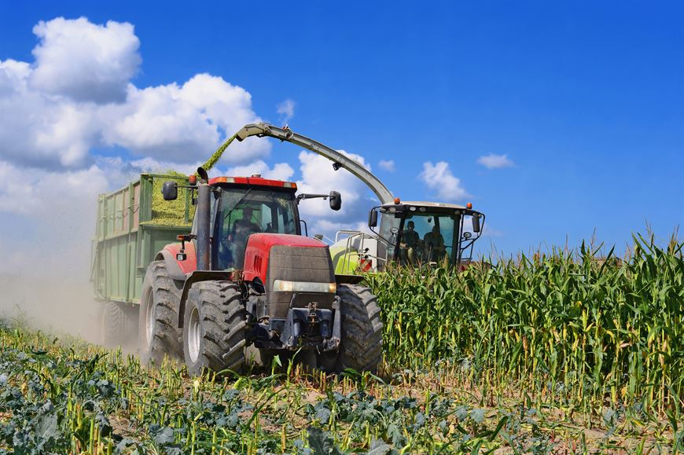

Арбуз, дыня, виноград, орехи и даже персики будут белорусские

Работники агропромышленного комплекса в кооперации с учеными и селекционерами трудятся над расширением номенклатуры выращиваемых культур, особенно в области садоводства, но не только. Было анонсировано, что в Беларуси начнут культивировать абрикосы и персики, расширят площади выращивания винограда, грецкого ореха и фундука, займутся возделыванием миндаля. Сообщалось и о намерении разнообразить овощную корзину. Какие еще непривычные для белорусов культуры освоят в стране и где их будут выращивать?

Глобальное мировое потепление позволило в последние годы значительно расширить ассортимент выращиваемых овощей, плодов и ягод. Под словом "значительно" я имею в виду свыше 40 наименований. В условиях открытого грунта стало возможным возделывать такие сельхозкультуры, как репчатый лук, спаржевая фасоль, сахарная кукуруза, виноград, орехи.

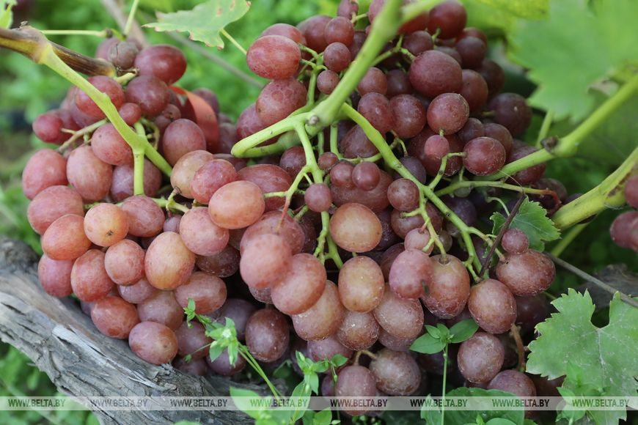

Например, промышленное выращивание репчатого лука началось с Гомельской области. Затем аграрии с помощью специалистов Национальной академии наук Беларуси смогли внедрить эту технологию во всех регионах республики. На сегодня сельхозорганизации страны и фермеры ежегодно выращивают более 30 тыс. т репчатого лука.

Возделывание спаржи в Беларуси тоже стартовало с Гомельского региона: первыми выращивать и перерабатывать спаржевую фасоль в республике начали на базе КСУП "Брилево" Гомельского района. В 2024 году в этом хозяйстве получили 410 т спаржевой фасоли, и она в полном объеме переработана на линии шоковой заморозки и поступит на внутренний рынок.

Что касается прежде экзотического для белорусов арбуза, на данный момент опыт его возделывания есть практически у всех областей республики. Культура арбуза даже при немалых затратах весьма прибыльна, поэтому популярным выращивание бахчевых становится у фермеров. Предполагаю, что в следующие годы объемы выращивания как арбузов, так и дыни в стране вырастут, и значительно.

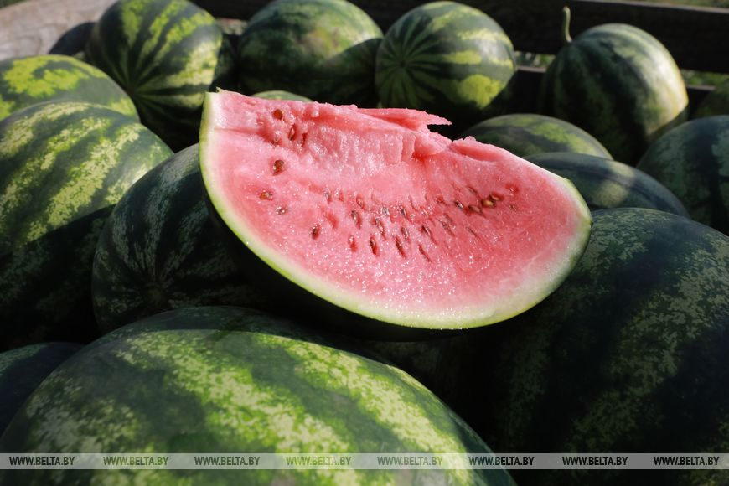

Замечаем, что все более популярным становится возделывание винограда. Порядка 76% площадей, занятых виноградом, расположено в Брестской области. В Государственный реестр сортов сельхозрастений на данный момент включено 17 сортов этой ягоды: шесть технических, восемь столовых и три универсальных. Институт плодоводства НАН Беларуси сформировал уникальную коллекцию генотипов винограда, включающую сорта разных сроков созревания и назначения. Ученые ведут активную исследовательскую работу в области виноградорства, изучая сорта на морозоустойчивость и зимостойкость, комплексную устойчивость к болезням и вредителям. Все это имеет целью, безусловно, увеличение объемов выращивания винограда в республике.

Белорусские аграрии осваивают и возделывание орехов, имеющее свою специфику. В основном орехоплодными культурами занимаются работники АПК Брестской, Гродненской и Минской областей. Заложены фундуковые сады и сады грецкого ореха. Мы серьезно настроены в ближайшее время освоить производство малораспространенных плодово-ягодных культур говорю о персиках и абрикосах.

Какой картофель любят белорусы? Вкусный

Порядка 80% сельскохозяйственных земель в стране засеяно сортами отечественной селекции. Пшеница, рапс, кукуруза, озимый ячмень белорусских сортов демонстрируют достойную урожайность. Полюбился потребителю и картофель отечественной селекции как уже привычных на рынке сортов, так и новинок. Над улучшением характеристик каких сельскохозяйственных культур сегодня работают селекционеры?

Вопрос достаточно широкий, потому что белорусские селекционеры и семеноводы работают над улучшением характеристик всех без исключения сельскохозяйственных культур, но раз уж речь зашла о картофеле, можно отметить некоторые успехи. Так, в государственный реестр сортов для промышленного возделывания включено 184 сорта этого корнеплода отечественной и зарубежной селекции. В структуре посадок сорта белорусского картофеля занимают порядка 65% площадей.

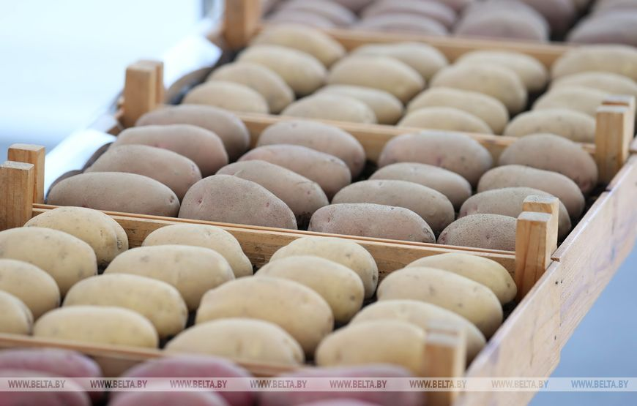

Если говорить о приоритетах белорусского потребителя, то наши люди традиционно отдают предпочтение вкусному картофелю, а в этом корнеплоде белорусы толк знают. Вкусными мы называем, как правило, сорта отечественной селекции, которые можно вовремя приобрести для сортосмены и сортообновления. Наибольшим спросом пользуются новинки, но также и сорта, которые уже успели завоевать место под солнцем. Это легендарные "Скарб", "Журавинка", "Бриз", "Манифест", не отстают и новые сорта: "Першацвет", "Палац", "Мастак", "Юлия", "Десятка"…

Проект союзного масштаба

Особая роль в отечественном сельском хозяйстве отводится кормопроизводству, неразрывно связанному с животноводством. В нашей стране флагманом в этом направлении выступает Белорусская национальная биотехнологическая корпорация, располагающая аминокислотным и комбикормовым производствами, выпускающая премиксы и обеспечивающая работу собственного научно-практического центра. Определенные перспективы в совершенствовании производства кормов видятся в рамках Союзного государства. Как сегодня развивается эта подотрасль сельского хозяйства с позиции инноваций, технологий и промкооперации?

Сегодня однозначно можно говорить о том, что только качественная кормовая база позволяет наиболее полно использовать генетический потенциал животных, повышать их продуктивность и обеспечивать перерабатывающую промышленность молочным и мясным сырьем в объемах, достаточных для полного снабжения внутреннего рынка и реализации на экспорт.

В нашей республике созданы все условия для производства сбалансированных концентрированных кормов. Наши комбикормовые организации, вырабатывающие полнорационные комбикорма, премиксы, белково-витаминно-минеральные добавки, имеют достаточно высокий уровень технологичности и выпускают продукцию, которая соответствует физическим потребностям животных.

Среди крупнейших инвестпроектов, реализованных в стране в отрасли кормопроизводства, не могу не назвать высокотехнологическое агропромышленное производство полного цикла на площадке Белорусской национальной биотехнологической корпорации. Благодаря решениям Президента, был реализован инвестпроект и запущено производство глубокой переработки зерна по современным методам биотехнологии с получением незаменимых аминокислот (лизин, треонин, триптофан), которые используются для выпуска высокопродуктивных сбалансированных комбикормов и премиксов для сельхозживотных, птицы и рыбы. Они реализуются как на внутренний рынок, так и на экспорт.

По сути, проект крупнейший и уникальный агропромышленный комплекс не только на территории Беларуси, но и на территории бывшего СССР. Как вы заметили, он имеет огромное значение для АПК нашей страны и влияет на укрепление агропромышленного комплекса Союзного государства. В частности, сегодня в Россию мы поставляем аминокислоты и комбикорма для ценных видов рыб. БНБК реализует в Россию порядка 72% продукции от общего объема экспортных поставок.

Экспортируем грибов почти в пять раз больше, чем импортируем

Последние несколько лет в Беларуси активно продвигают грибоводство. Грибы белорусского производства заменили зарубежные шампиньоны, шиитаке и вешенки. Больше всего сельхозпредприятий, специализирующихся на культивации грибов, зарегистрировано в Брестской области, однако активно включились в этот процесс и Гродненский регион, и Витебский. Чем отличается грибной бизнес по-белорусски от зарубежного опыта и что можно сказать о его перспективах и экспортном потенциале?

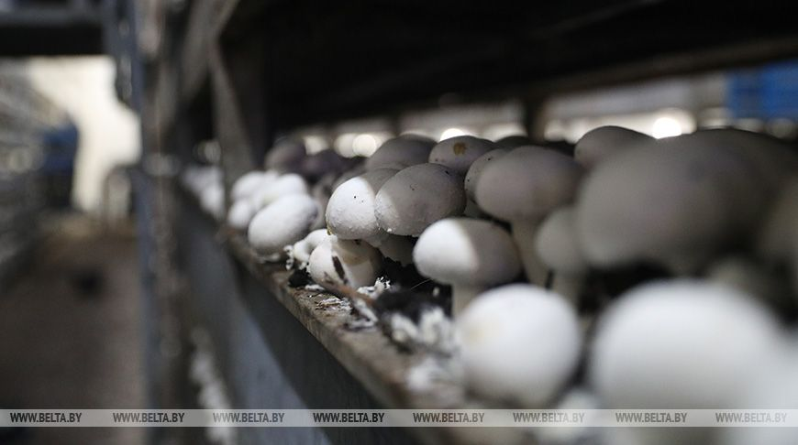

Экспортный потенциал, как и перспективы, значительны. Лучше всего об этом свидетельствуют цифры. По данным Национального статистического комитета, за январь-октябрь в стране вырастили более 23,8 тыс. т грибов, или 103% к аналогичному периоду 2023 года. Удельный вес производства шампиньонов в общем объеме грибного производства 99%. Если говорить о ключевых производителях, они, как вы верно заметили, сосредоточены в Брестской и Гродненской областях, соответственно 86% и 12% от всего производства.

Интересно, что растет как экспорт, так и импорт грибов. В январе-октябре этого года мы экспортировали 22,1 тыс. т грибов, или 119% к уровню прошлого года, при этом ввезли в республику 4,5 тыс. т (115%). Казалось бы, зачем импортировать, если и своего достаточно с лихвой? Но надо понимать, что взаимный товарооборот это дорога с двусторонним движением. Мы должны обмениваться схожими товарами, делать продукцию разнообразной, изучать вкусовые качества продуктов других стран.

Технологии наше все

Этот год во многом стал знаковым для белорусского животноводства. Впервые в стране во всех категориях хозяйств будет произведено около 8,8 млн т молока, порядка 450 тыс. т свинины и приблизительно 650 тыс. т говядины, что позволяет полностью обеспечить внутренний рынок и поставить на экспорт качественную мясо-молочную продукцию. Анатолий Константинович, что, на ваш взгляд, сделало возможным подобный успех отечественных животноводов? Будет ли повышена планка в следующем году и каких именно показателей коснется?

Животноводство, как и все сельское хозяйство Беларуси, за последние три десятилетия очень изменилось. Беларусь среди стран СНГ лидер по производству молока и мяса на душу населения. В структуре сельскохозяйственного производства животноводство занимает более 52%. Ежегодно увеличивается производство основных видов животноводческой продукции.

Думаю, ключевым фактором, позволяющим работать эффективно в молочном скотоводстве, является внедрение современных энергосберегающих технологий за счет обновления производственных мощностей молочно-товарных ферм. Сегодня в республике насчитывается порядка 3 тыс. молочно-товарных ферм, из которых более 1,6 тыс. работают по современным технологиям. Там содержится 71% коров от всего поголовья в республике. По сравнению с 2012 годом количество убыточных молочно-товарных ферм сократилось на около 1,5 тыс. Важно отметить, что удельный вес объема производства молока на всех современных комплексах по стране составляет 76% от общего объема, а продуктивность дойного стада за 9 месяцев этого года сформирована на уровне 5113 кг, что на 418 кг выше среднереспубликанского показателя.

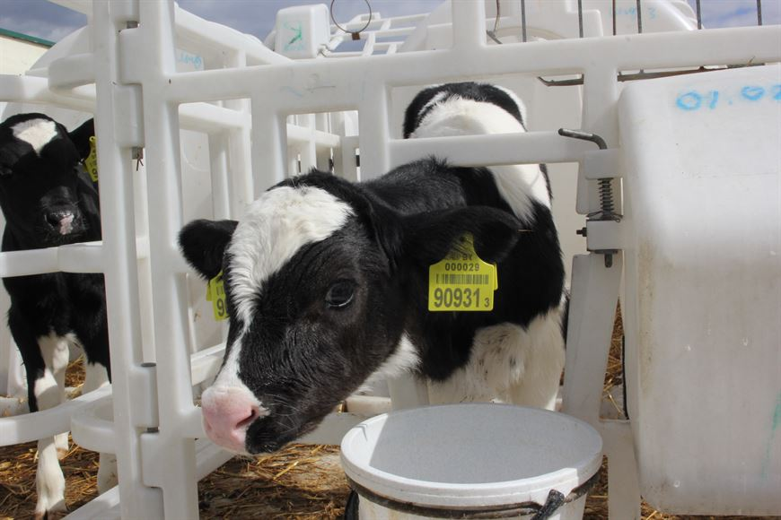

Обновление производственных мощностей МТФ и совершенствование технологической дисциплины при производстве позволили значительно улучшить и качественные показатели молока. Так, количество молока сорта "экстра" за январь-октябрь 2024 года составило 68,7% от общего объема реализации.

Вы, наверное, слышали про технологический подход 4К, который мы стараемся внедрять на каждом молочно-товарном комплексе: корова-кадры-корма-комфорт. Раньше учитывался баланс первых трех составляющих, но впоследствии, изучая опыт других стран, внедряя свое, мы отметили, что одна и та же корова в разных условиях содержания дает разное количество молока. Бережное отношение к нашим главным кормилицам и их качественное содержание увеличивают продуктивность в разы. Это должны взять на заметку все работники отрасли.

Что касается свиноводства и птицеводства, в предыдущие годы был взят курс на укрупнение производств на основе кооперации и интеграции, строительство новых современных свиноводческих комплексов и площадок для откорма цыплят-бройлеров, разведение индейки.

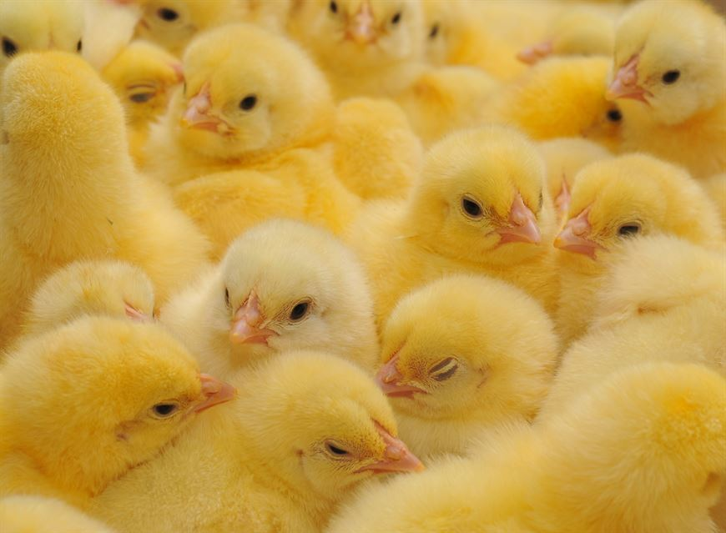

Глава государства говорит, что будущее за современными технологиями, а курс на новые технологии и наиболее эффективные решения основная магистраль развития отечественного животноводства. И я полностью с этим согласен. Это и есть тот вектор развития, которому нужно следовать отрасли АПК.

Испанский деликатес и несколько разновидностей итальянской ветчины

Прежде звучала информация, что к 2030 году все дойное стадо в стране будет переведено на новые высокотехнологичные молочно-товарные комплексы. В разных регионах республики ведется строительство современных свинокомплексов. Осваиваются и новые виды продукции животноводства: создана ферма по выращиванию индейки, заработала инновационная перепелиная ферма. Какие технологические успехи животноводов вы бы отметили?

В одном могу заверить абсолютно точно: производственные мощности мясоперерабатывающих предприятий Беларуси позволяют обеспечить полную и глубокую переработку всего мясного сырья республики. Уровень самообеспечения мясом и мясопродуктами на сегодня составляет 134,9%. По ряду товаров покупательский спрос практически полностью удовлетворяется за счет продукции отечественных товаропроизводителей: мясо, колбасные изделия, мясные консервы, мясные полуфабрикаты. О качестве, полезных свойствах и разнообразии нашей мясной продукции знают во всем мире. Это наша особенная гордость. Видеть удивленные и довольные лица людей, которые впервые пробуют на международных выставках нашу продукцию, бесценно.

Среди новинок могу отметить наш импортозамещающий продукт, аналогичный хамону. Он изготавливается по технологии производства сыровяленой продукции, предполагающей подбор мясного сырья и естественное созревание мяса, благодаря чему деликатес получает характерный вкус и аромат. Запущено производство и итальянских мясных разносолов: ветчины прошутто и по-пармски. Освоено производство и некоторых других оригинальных видов продукции, например мясных чипсов или колбас из разноструктурного сырья в натуральной и искусственной оболочках.

Благородные сыры, мороженое без сахара и инновационное детское питание

О высочайшем качестве отечественных молочных продуктов знают во многих странах. Лучшее доказательство тому цифры. Беларусь занимает третье место в мировой торговле по поставкам сливочного масла и сухой молочной сыворотки, четвертую позицию по экспорту сыров и пятую по продажам сухого обезжиренного молока. Вместе с тем работы по расширению номенклатуры выпускаемых товарных позиций не прекращаются. Например, анонсировалось появление новых производств по выпуску благородных сыров. Каким новым молочным производствам в планах дать старт в Беларуси в ближайшей перспективе?

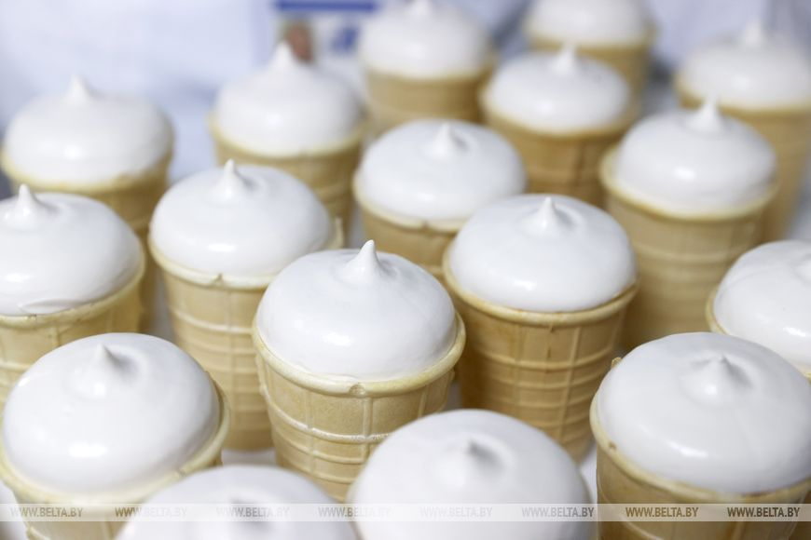

Таковых будет несколько. Производство сыров с благородной плесенью в планах запустить до конца 2024-го на вилейском производственном участке Минского молочного завода №1. Покупатели смогут оценить на вкус новый вид белорусского сыра с белой плесенью уже в начале 2025-го. До конца этого года также запланировано увеличение мощностей по производству сыров с голубой плесенью на нарочанском производственном участке Минского молочного завода №1.

Кроме того, мы планируем расширить ассортимент безлактозной и низколактозной молочной продукции на ряде предприятий в Волковыске, Слуцке, Минске и Несвиже. В планах также развитие производств молочной продукции без добавленного сахара. Речь идет о глазированных сырках, сливочном мороженом и йогурте. Среди инновационных видов продукции могу упомянуть и новое детское питание, которое мы намерены выпускать в соответствии с требованиями стандарта GMP в Волковыске.

Важно отметить, что завершена организация нового производства сухого сывороточно-белкового концентрата. Аналогичные в перспективе появятся на мощностях Лидского молочно-консервного комбината, Лунинецкого молочного завода и Слуцкого сыродельного комбината.

Ученые выводят тип белорусской спортивной лошади

Не один год в стране ведется работа по совершенствованию пород лошадей. Разводимые породы достаточно разнообразны и могут удовлетворить потребности внутреннего рынка. Расскажите, получит ли коневодство еще больший импульс для развития в Беларуси? Что делается для сохранения популяции аборигенной породы полесской лошади?

Племенное поголовье лошадей сосредоточено в 17 субъектах племенного животноводства, которые разводят как генофондные породы, такие как белорусская упряжная, полесская популяция упряжных лошадей, русский тяжеловоз, русская рысистая, так и верховые породы тракененская, ганноверская, вестфальская, латвийская. Усилия белорусских коневодов направлены сегодня на улучшение экстерьера и продуктивных качеств молодняка, на сохранение разводимых пород.

В том числе за последнее время проделана значительная работа по сохранению и восстановлению аборигенной породы, или полесской популяции лошадей. В двух хозяйствах республики ОАО "Полесская нива" в Столинском районе и КСУП "Городокский" в Лунинецком содержатся 116 голов полесской популяции лошадей.

Располагаем мы и хорошей племенной базой для выведения собственных верховых пород лошадей. Ученые Национальной академии наук уже планируют создание специализированного типа белорусской спортивной лошади, что позволит комплектовать национальные команды и областные центры олимпийской подготовки по конному спорту достойным племенным молодняком, который сможет выступать в классических дисциплинах конного спорта: выездке, конкуре и троеборье.

Прогнозируемый рост экспорта продовольствия и сельхозсырья 114%

Можно ли говорить о том, что в Год качества отечественные аграрии сработали качественно? Какие задачи стоят перед белорусским агропромышленным комплексом на следующий сельскохозяйственный год?

Безусловно, да. Год мы заканчиваем с положительными результатами. По оценке Минсельхозпрода, рост валовой продукции в хозяйствах всех категорий составит более 3%. В животноводстве обеспечен рост производства молока, выращивания скота и птицы, производства яиц. Растет продуктивность дойного стада, а привесы на выращивании и откорме выше показателей прошлого года. С учетом полученных объемов производства по итогам 2024 года рост экспорта продовольственных товаров и сельскохозяйственного сырья ожидается около 114%. Достигнутый уровень самообеспечения в республике по основным группам продовольствия превышает 100%: по молочной продукции, мясу, яйцам, овощам, картофелю.

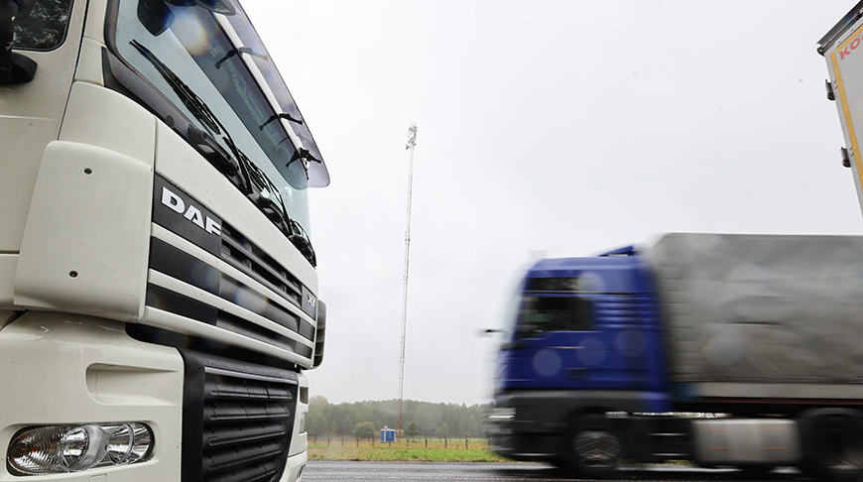

Что касается задач на будущий год, они уже определены в государственной программе "Аграрный бизнес" на 2021-2025 годы. Так, в растениеводстве в 2025 году необходимо произвести не менее 10 млн т зерна, 1 млн т маслосемян рапса, 5 млн т сахарной свеклы, 55 тыс. т льноволокна, что позволит обеспечить потребности внутреннего рынка и наращивание на основе данного сырья экспорта продукции с высокой добавленной стоимостью.

Важной задачей на следующий год является формирование качественной и сбалансированной кормовой базы для животноводства. В целом в животноводстве в хозяйствах всех категорий необходимо выйти на производство молока в объеме 9,2 млн т, выращивание скота и птицы 2 млн т. На мой взгляд, основными резервами роста в животноводстве остаются целенаправленная работа по реализации генетического потенциала сельскохозяйственных животных и птицы, дальнейшее обновление производственной базы, строительство, реконструкция и модернизация животноводческих объектов.

Успех хозяйства зависит от руководителя

И в завершение философский вопрос. Так кто же он крепкий белорусский хозяйственник?

Случай из практики. Приезжаю в самое обычное фермерское хозяйство, каких у нас по стране много. Его хозяин, фермер, берет в руки лопату, идет сам копать грядку, потихоньку зарабатывает на этом и медленно, но верно прирастает в объемах, масштабах, выручке. А начинает он с чего? С нуля фактически редко у кого есть стартовый капитал, не говоря уже об опыте работы в сельском хозяйстве. Я привожу этот пример в том числе руководителям наших сельхозхозяйств: "Вот посмотрите. У него не было ничего, а у вас 15 тыс. га земли, 100 неплохих тракторов, 50 плугов и люди. Тот, не имея ничего, становится успешным, а вы, имея все, часто ищете отговорки".

В чем секрет? Все очень просто. Самая главная составляющая успешной работы сельхозхозяйства желание руководителя развиваться. Люди от земли очень тонко чувствуют и работают без энтузиазма, когда видят, что руководитель не стремится организовать работу таким образом, чтобы хозяйство стало экономически эффективным и социально благополучным.

И наоборот, когда руководитель не считается с личным временем и своими интересами, работает на конечный результат, проявляя при этом заботу о людях, тогда в этом хозяйстве высокий результат сложится естественным образом и удовлетворит все запросы работников. Вот с этой простой формулы и начинаются наши лучшие и образцовые хозяйства.

https://belta.by/interview/view/ekzoticheskie-selhozkultury-proekty-sojuznogo-masshtaba-nauchnye-proryvy-podvodim-itogi-agrarnogo-goda-9509/

17 декабря 2024, 10:24

# Лукашенко в Омане посещает порт и СЭЗ "Сохар"

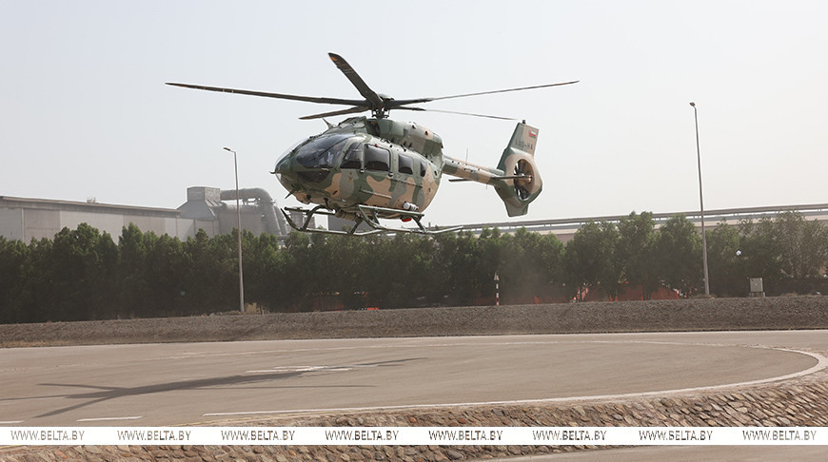

Фото из архива

Президент Беларуси Александр Лукашенко продолжает рабочий визит в Султанат Оман. Сегодня он посещает порт и свободную экономическую зону "Сохар"

Эти объекты имеют важное значение в планах по развитию торгово-экономического сотрудничества.

Накануне Александр Лукашенко рассказал журналистам о предложении Султана Омана Хайсама бен Тарека Аль Саида создать в стране хаб белорусских товаров.

"Для нас очень важно, чтобы мы определили точку. Порт, может быть, еще что-то будем смотреть. И оттуда пошли наши технологии, которые в Омане нужны. Поэтому мы будем на белорусских технологиях создавать здесь совместные предприятия и будем двигаться на запад, на восток, на север отсюда с Индийского океана, продавая свои товары, - сказал белорусский лидер. - Очень хорошее предложение внес Султан - создать здесь хаб - такой центр белорусских товаров. И я вчера ему честно сказал, что производить мы научились много чего. Торговать - еще не очень. Ну а они издревле (умеют торговать. - Прим. БЕЛТА). И в этом плане пообещали нам оказать помощь".

Порт "Сохар" построен в 2002 году, находится к юго-востоку от Ормузского пролива, на берегу Оманского залива. Обрабатывает более 1 млн т морских грузов в неделю и около 3,5 тыс. судов в год.

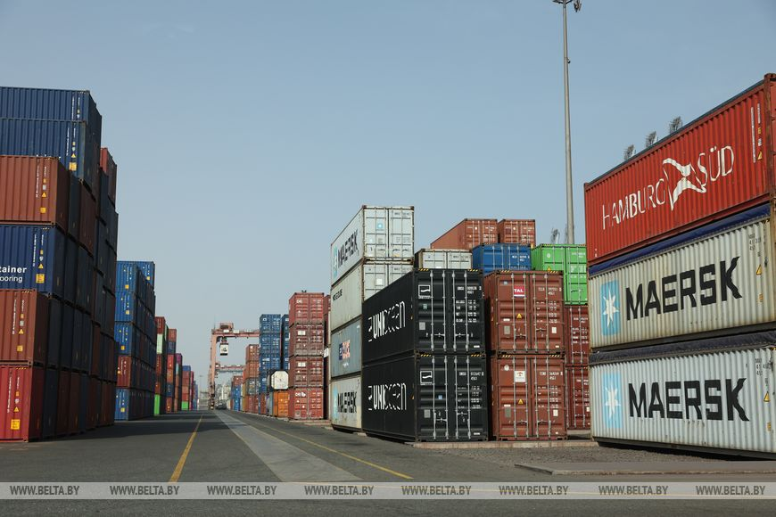

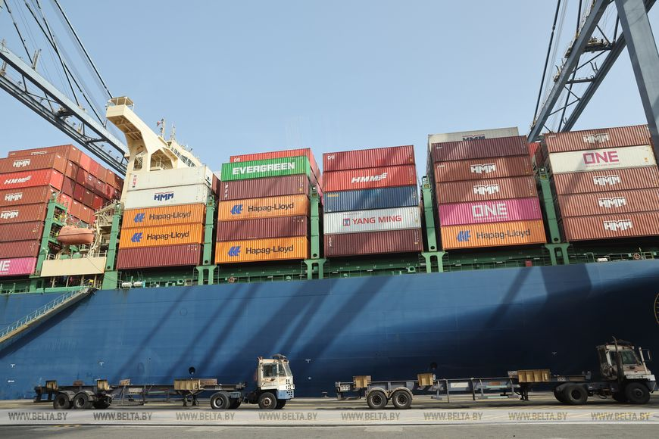

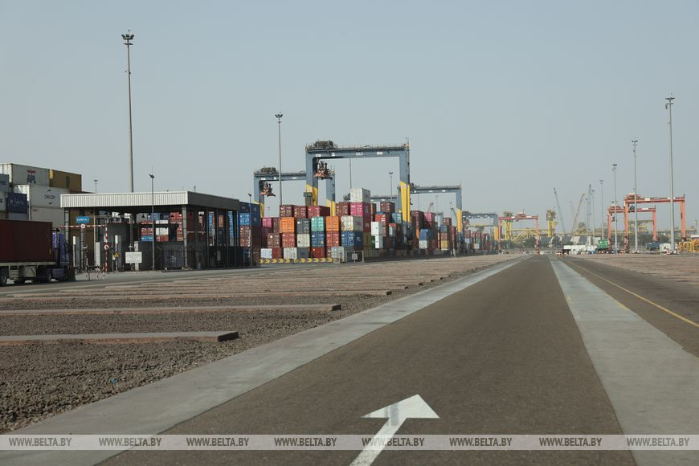

Свободная экономическая зона "Сохар" создана в 2010 году рядом с портом. Глубоководный порт и прилегающая к нему СЭЗ расположены в административном центре провинции Северная Эль-Батина, на полпути между городами Дубай (ОАЭ) и Маскат (Оман). Занимают территорию 45 кв.км. СЭЗ "Сохар" является одной из четырех особых экономических зон на территории Омана. Статусом СЭЗ также наделены свободная зона "Салала", свободная зона "аль-Мазуна" на границе с Йеменом, город аль-Дукм. Порт и СЭЗ управляются компанией "Сохар Интернешнл Девелопмент", совместным предприятием правительства Омана, порта Роттердама (Нидерланды) и индийской компании "СКИЛ Инфрастракче".

С момента создания СЭЗ "Сохар" привлекла инвестиций на сумму более $26 млрд и стала одной из наиболее динамичных и успешных промышленных зон региона Залива. На территории СЭЗ расположены предприятия нефтехимической и логистической отрасли, по производству пластмасс, металлургии, добыче полезных ископаемых, пищевой и автомобильной промышленности.

В числе преимуществ зоны - удобная логистика, отсутствие импортных пошлин и пошлин на реэкспорт, освобождение от налогов на прибыль организаций до 25 лет и отсутствие личного подоходного налога. Произведенная продукция пользуется рядом льгот в рамках межгосударственных соглашений Омана.

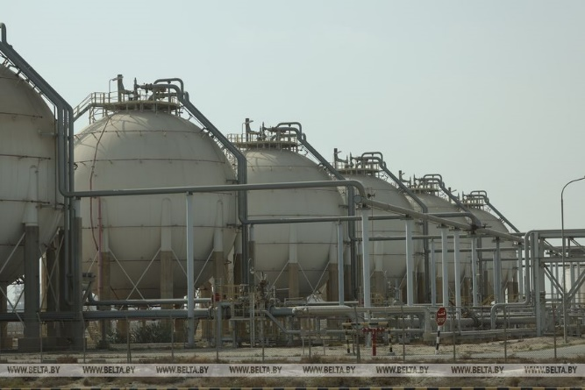

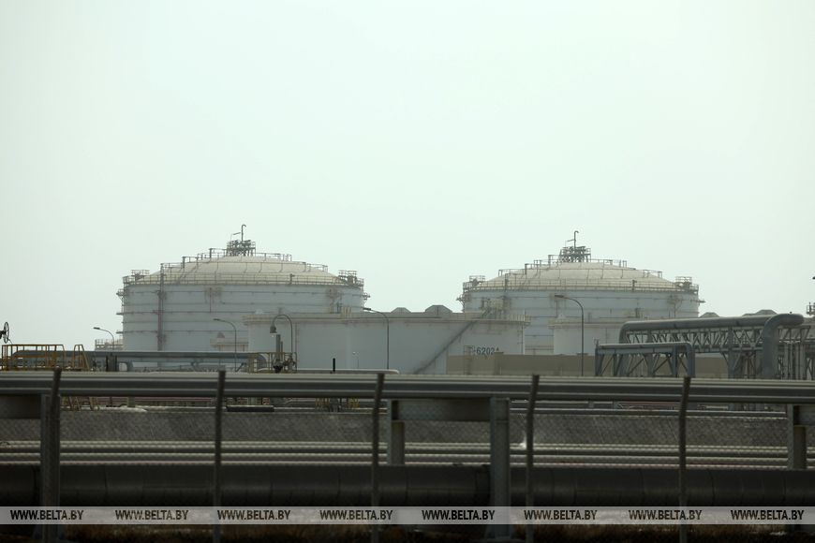

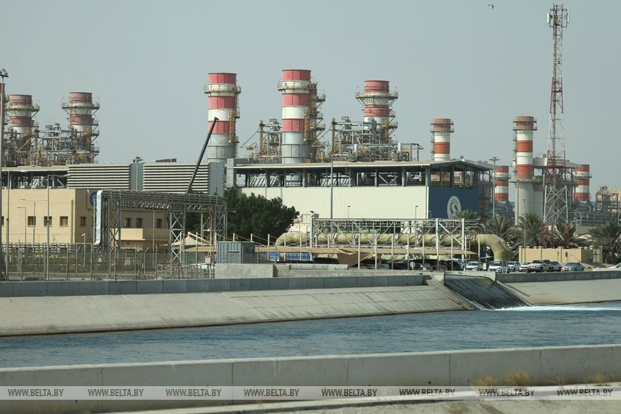

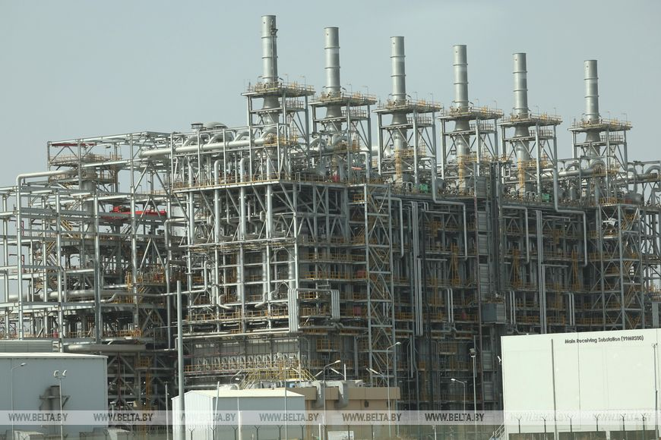

https://belta.by/president/view/lukashenko-v-omane-poseschaet-port-i-sez-sohar-683299-2024/